Министерство образования Россиийской Федерации
Уфимский Государственный Нефтяной Технический Университет

Факультет повышения квалификации

ЗАДАНИЕ
На выпускную работу

Выполнил: ст.гр.ГР-00-02 Вафин И.М.

Проверил: преподователь Суфьянов Т.К.

2004

1 Введение.
  - Значение нефти для народного хозяйства.

Последние десятилетия характеризуется дальнейшим развитием научно-технической революции, одной из особенностей которой является непрерывный и всё возрастающий рост мирового производства и потребления энергии. Важнейшие проблемы будущего связаны с обеспечением человечества электрическими ресурсами и оценкой этих ресурсов в целях наиболее рационального их использования. В таких условиях задачей развития нефтяной и газовой промышленности являются усовершенствование методов поисков залежей нефти и газа и более полного извлечения из недр этих полезных ископаемых.
В последние годы нефтяная промышленность РФ развивалась высокими темпами. В итоге за 1979-1999гг. уровень добычи нефти возрос более чем в 10 раз.
Нефтяная и газовая промышленность является важнейшей отраслью народного хозяйства РФ. Доля нефти и газа в энергетическом балансе страны непрерывно возрастает. Перспективы развития топливно-энергетической промышленности свидетельствует о том, что нефть и газ в ближайшем будущем сохраняет свою главенствующую роль.
1.2 Квалификационная характеристика помощника бурильщика НГС 5 разряда.

Профессия - помощник бурильщика эксплутационного и разведочного бурения скважин на нефть и газ.
Квалификация - 5-й разряд.
При бурении скважин глубиной свыше 1500м - 5-й разряд.
Второй помощник бурильщика эксплутационного и разведочного бурения скважин на нефть и газ 5-го разряда должен уметь:
1. Принимать участие в технологическом процессе бурения скважин (глубиной до 1500м включительно) на нефть, газ, термальные, йодобромные воды и другие полезные ископаемые установками глубокого бурения.
2. Осуществлять пуск буровой установки под руководством бурильщика.
3. Производить приготовление, утяжеление и химическую обработку бурового раствора.
4. Производить очистку и смазку бурового оборудования, инструмента, осуществлять контроль за циркуляцией раствора.
5. Очищать желобную систему, вибросита от выбуренной породы.
6. Производить мелкий ремонт укрытий, настила и ограждений приемного моста, пола буровой, циркуляционной системы, культбудок и других сооружений.
7. Обслуживать противовыбросовое оборудование. Заменять и шаблонировать обсадные трубы.
8. Участвовать в освоении эксплутационных и испытаний разведочных скважин, в приготовлении различных паст и жидкостей, в ликвидации осложнений, аварий, в оборудовании устья скважины герметизирующими устройствами, в укладке обсадных труб на мостики, в цементировании обсадных колонн, установке и разбуривании цементных мостов, в монтаже, демонтаже и транспортировке буровой установки.
9. Выполнять заключительные работы и профилактический ремонт
бурового оборудования.
Второй помощник бурильщика эксплутационного и разведочного бурения скважин на нефть и газ 5-го разряда должен знать:
1. Единые технические правила ведения буровых работ.
2. Принцип работы буровых установок.
3. Правила, методы, сроки смазки бурового оборудования.
4. Назначения применяемых приспособлений малой механизации и контрольно-измерительных приборов.
5. Назначение бурового раствора и способы его приготовления.
6. Назначение системы приготовления и очистки бурового раствора, а также оборудования, связанного с этим процессом.
7. Правила безопасности труда, пожарной безопасности, производственной санитарной и внутреннего распорядка.
8. Основы экономики труда и производства в объеме требований, предусмотренных «Общими положениями» Единого тарифно-квалификационного справочника работ и профессий рабочих, 1986г., выпуск 1.

2 Геологическая часть.
2.1 Роль геологической службы в нефтяной промышленности.
Успехи развития нефтяной и газовой промышленности СССР явились вследствие открытия новых месторождений в Волго-Уральской нефтегазоносной провинции, в Средней Азии, Казахстане, Западной Сибири в результате усовершенствования геолого-поисковых методов изучения недр и новой технологии разработки нефтяных и газовых месторождений.
В настоящее время проектирование и анализ разработки нефтяных и газовых месторождений в значительной мере опираются на данные геолого-промысловых исследований залежей нефти и газа. В последние годы эти данные используются и для выявления новых нефтяных и газовых месторождений на основе проведения подземного картирования путем детальной коррекции разделов скважин.
Перед нефтяниками РФ поставлена почетная задача совершенствовать систему разработки нефтяных и газовых месторождений в целях максимального извлечения нефти и газа из недр. Уже сейчас на некоторых месторождениях РФ намечено провести мероприятия для достижения коэффициента нефтеотдачи не менее 0,5-5-0,6.
Задачи развития нефтяной и газовой промышленности требует всесторонней подготовки высококвалифицированных кадров геологов-промысловиков. Промысловый геолог должен быть хорошо знаком с вопросами проводки скважин, эксплуатацией нефтяных и газовых скважин и технологий разработки залежей, физикой нефтяного пласта, использованием мат., аппарата при решение различных геолого-промысловых задач, методами подсчетов запасов нефти и газа и т.п.
2.2 Квалификация скважин по назначению.

Бурение скважин является основным и наиболее трудоёмким способом изучения недр. Выявления скоплений нефти и газа невозможно без бурения скважин. В соответствии с действующей квалификацией все скважины подразделяются на опорные, параметрические, структурные, поисковые, разведочные, эксплутационные и специальные.
Опорные скважины бурятся для изучения геологического разряда крупных ремонтов и оценки перспектив их нефтегазоносности. Бурятся они сплошным отбором керна и опробованием коллекторов, с которыми может быть связана нефтегазоносность. Опорные скважины закладываются в неизученных бурением районах с целью вскрытия нижней, наиболее глубокой части разряда или для уточнения геологического строения и перспектив нефтегазоносности района и повышения эффективности геологоразведочных работ на нефть и газ.
Параметрические скважины бурятся для изучения глубинного геологического строения и сравнительной оценки перспектив нефтегазоносности возможных зон нефтегазанакопления, а так же для получения необходимых сведений о геолого-геофизической характеристике разряда отложений с целью уточнения результатов сейсмических и других геофизических явлений.
Структурные скважины бурят для выявления и подготовки и глубокому бурению перспективных площадей (структур) к поисково-разведочному бурению нельзя решить геофизическими методами, либо в сложных геологических условиях для уточнения деталей строения площади (прослеживание нарушений перерывов в осадконакоплении и др.). В комплексе с геофизическими методами.
Поисковые скважины бурятся на площадях, подготовленных к глубокому бурению. К глубоким относят скважины с конструкции стволов и забоев, обеспечивающий как опробование, так и эксплуатацию залежей нефти и газа. Глубины скважин колеблются от 1000-1500 до 3000-5000м и более в зависимости от геологических условий и задач.
Разведочные скважины бурят на площадях с установленной промышленной нефтегазоностью с целью детального изучения открытых скоплений и подготовки залежей к разработке. При бурении разведочных скважин, помимо промыслово-геофизических исследований по своему скважин, в интервалах залегания продуктивных пластов и производит отбор керна в количестве, обеспечивающем достаточное коллекторских свойств. Осуществляются также отбор поверхностных и глубинных проб нефти и газа, отбор проб воды, испытание нефтегазоносных и водоносных горизонтов, пробная эксплуатация продуктивных скважин.
Эксплутационные скважины бурят для разработки и эксплуатации залежей нефти и газа. В эту категорию входят оценочные и наблюдательные скважины. К предназначены для термодействия на пласт при разработке месторождений с выковязкими нефтями.
Специальные скважины бурят для сброса промывочных вод; ликвидации открытых фонтанов нефти и газа, подготовки структур для подземных газохранилищ и закачки в них газа; разведке и добыче технических вод.

2.3 Стратиграфические горизонты.

В геологии принять относительное исчисление времени. Время формирования земной коры делится на зоны и эры, самые продолжительные временные отрезки ее истории. Эры делятся на периоды, периоды на эпохи, эпохи на века. Временным отрезком определенные объемы породы.
Например: Комплекс пород, образовавшиеся в течении эры, носит название эратема, в течении периода — система, в течении эпохи -отдел, в течении века — ярус.
В основе относительного исчисления времени лежит последовательность развития и изменения органического мира на Земле. Достаточно хорошо известно, какие животные жили раньше, какие появлялись позже, какие группы животных когда вымерли. В результате изучения ископаемых остатков животных и растительных организмов удалось установить не только ход эволюционного развития органического мира на Земле, но и последовательность образования различных толщ горных пород. Так была выявлена последовательность образования земной коры геологических событий, характеризующих ее прошлое. На основе изучения развития органического мира была разработана геологическая шкала, каждое подразделение которой соответствует определенный стратиграфической единые, которой отвечает определенная толщина пород, выделяемая по совокупности встречающихся в ней ископаемых форм органических остатков.

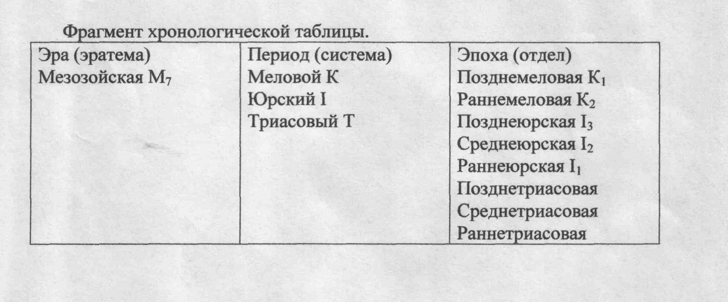
2.4 Характеристика осадочных пород, в которых залегает
нефть.

Все осадочные горные породы подразделяются на обломочные, глинистые, хемогенные, органические и смешанные.
Обломочные осадочные горные породы образуются за счет накопления продуктов механического разрушения ранее существующих пород. Глинистые породы на 50% и более состоят из глинистых минералов и тонкодисперсного материала (частиц размером менее 0,01мм) - пелита.
Группу хемогенных составляют породы, образовавшиеся в результате выпадения веществ из истинных коллоидных водных растворов. Осаждение их чаще всего происходит в лощинах, озерах. В группе органогенных выделяют продукты жизнедеятельности организмов, главным образом скелетные остатки морских, реже пресноводных беспозвоночных.
Обломочные и глинистые породы. Эти породы наиболее распространены среди осадочных пород. По величине обломков различаются грубообломочные, песчаные, алевритовые и пелитовые обломочные породы. Глинистые породы по происхождению занимают промежуточное положение между чисто химическими и обломочными породами. Из обломочных и глинистых пород в нефтегазоносных районах наиболее распространены песчаники, алевролиты и глины.
Хемогенные породы. В эту группу пород включают известняки, доломиты, каменную соль, ангидриты и другие мономинеральные породы, состоящие из минерала того же названия, что и порода. Характерная их особенность-отсутствие органических остатков. Образуются они в результате выпадения солей из водных растворов.
Органические породы. Представлены известняками ракушечниками, писчим мелом, а также углями, асфальтом, горючими сланцами и др. Они образуются в результате накопления органических остатков после отмирания животных и растений. В одних породах эти остатки видны невооруженным глазом. Другие породы, например писчий мел, сложены твердыми известняками скелетами микроорганизмов. И наконец, третьи (угли, асфальт и др.) представляют собой горные породы, в которых наряду с минеральной составляющей имеются вещества органического происхождения.
Песчаные известняки. Это известняки с примесью песчаного материала. Цвет их чаще всего серый. Образуются они в водоёмах, где накапливается обломочный материал и осадки, представляющие собой соли, выпавшие из концентрированных растворов либо органические остатки. Изучая породу, её состав, закономерности площадногорасположения и включенные в неё ископаемые организмы, можно восстановить условия, среду её образования, т.е. рациональную обстановку осадконакопления. Условия образования накладывают существенный отпечаток на облик осадочных пород. Различают три группы фаций: морские, лощинные и континентальные
2.5 Геофизические методы исследования скважин.

Геофизические методы исследования, поисков и разведки объединяют разные по физическим способам методы, используемые для геологического исследования строения земной коры или отдельных её участков. Наземные, воздушные и морские измерения геофизических полей осуществляются методами полевой геофизической разведки в отличие от геофизических исследований непосредственно в скважине.
В зависимости от используемых геофизических полей различают гравиразведку, магниторазведку, электроразведку и сейсморазведку.
При гравиметрирической разведке с помощью специальных измерений на поверхности Земли изучают очень малые возмущения (аномалии) поля силы тяжести. Эти аномалии обусловлены различием плотности горных пород, слагающих геологические структуры.
Магнитная разведка основана на различных магнитных свойств горных пород. Она включает измерение полного вектора напряжённости геомагнитных полей или его элементов, построение карты магнитных аномалий и геологическое истолкование результатов измерения. При проведение магниторазведки изучают возмущения магнитного поля, обусловленное намагниченностью различных горных пород.
Электрическая разведка широко используется в закрытых работах при поисково-разведочных работ на нефть и газ. Она объединяет большое число методов изучения геологического строения земной коры путём наблюдения особенностей распределения в ней естественных или искусственно создаваемых электромагнитных полей. Применение электрических методов разведки основано на дифференциации горных пород (а также нефти и газа) по электрическим или магнитным свойствам. Электрическое сопротивление горных пород неодинаково. У магматических и метаморфических пород оно очень высокое и измеряется сотнями и тысячами Ом на метр. Высокими сопротивлениями характеризуются некоторые осадочные горные породы - каменная соль, гипс, ангидрит, низкие сопротивления у терригенных пород.
Сейсмическая разведка основана на изучении распространения упругих (сейсмических) волн в земной коре. Основными являютсяметоды отраженных и преломлённых волн. В основе этих методов лежит различие волновых сопротивлений (скоростей распространения упругих колебаний) в горных породах. В сейсморазведке изучают преимущественно продольные волны, скорость которых в горных породах изменяется от 1,5-2 до 7-8км/с. Наряду с этими внедряются метод измерения когерентных волн, которые характеризуются меньшей скоростью распространения. Сейсморазведка с помощью измерения поперечных волн позволяет повысить эффективность изучения малоамплитудных структур.
2.6 Вскрытие и опробование скважин.

Выбор метода вскрытия нефтяного или газового пласта имеет исключительно важное значение для освоения и последующей эксплуатации скважин. Основными моментами, определяющими успешность вскрытия продуктивного пласта, являются правильный выбор технологии бурения в интервале залегания газо-нефтеносных пород, обеспечивающей наиболее благоприятные условия притока в скважину нефти и газа, и технических средств, позволяющих безаварийно и надежно вести буровые работы. Технику и технологию вскрытия пласта выбирают применительно к его геолого-физической характеристике и физико-химическим свойствам насыщающих этот пласт флюидов.
Все вскрываемые скважинами продуктивные пласты могут быть разделены на две основные группы: пласты, характеризующиеся высокими давлениями, высокой нефтенасыщенностью и фонтанированием при вскрытии и освоении, и пласты с низким пластовым давлением, в большинстве случаев значительно дренированные и истощённые предыдущей эксплуатацией.
Для пластов первой группы большое значение имеют надежное обустройство устья скважин и оборудование, обеспечивающее безаварийное ведение горных пород в продуктивном интервале и освоение скважин. Для пластов второй группы особенно важно создать наиболее благоприятные условия для притока нефти и газа из пласта в скважину.
Перфорация скважин. Для получения притока нефти или газа из скважины, необходимо после спуска обсадной колонны и её цементирование восстановить связь между продуктивным пластом и стволом скважины (если скважина до забоя закреплена эксплутационной колонной или против продуктивного пласта установлен зацементированный хвостик). Затем для того, чтобы газ (или нефть)начал поступать из пласта в скважину, необходимо снизить противодавление на продуктивный пласт, оказываемое столбом жидкости, заполняющей скважину, до величины, меньшей пластового давления.
Связь между продуктивным пластом и скважиной после спуска обсадной колонны и её последующего цементирования производится путем пробивки отверстий в колонне и цементном кольце. Эта операция носит название перфорации.
Освоение скважин. Освоение нефтяной и газовой скважины перед сдачей в эксплуатацию должно производиться по установленному плану. Приток нефти и газа из пласта в скважину может происходить лишь в том случае, если давление в пласте будет больше, чем давление у её забоя. Поступление флюидов из пласта в скважину в ряде случаев зависит также от количества проникшего в пласт глинистого раствора и песка и от чистоты забоя. Потому, чтобы вызвать приток жидкости или газа в скважину, необходимо провести мероприятия по снижению забойного давления и очистке её забоя.

3. Техническая часть.
3.1. Назначение, техническая характеристика буровой установки.

Скважину бурят при помощи буровой установки, представляющей собой комплекс агрегатов, механизмов и сооружений, расположенных на поверхности. В комплекте буровой установки входят: вышка для подвешивания талевой системы, и размещения бурильных труб. Оборудование для подачи и вращения инструмента, насосы для прокачивания промысловой жидкости, механизмы для автоматизации и механизации спускоподъемных операций (СПО), контрольно-измерительные приборы (КИП) и вспомогательные устройства. В комплект буровой установки входит так же металлические основания, на которых монтируется и переводится оборудование.
Буровую установку для бурения конкретной скважины или группы скважин выбирают по допускаемой нагрузке на крюке, которую не должен превышать вес наиболее тяжелой обсадной колонны.

3.2. Применяемое буровое оборудование.

Вышка. Буровая вышка предназначена для подъема и спуска бурильной колонны и обсадных труб в скважину, удержания бурильной колонны на весу во время бурения, а также для размещения в ней талевой системы, бурильных труб и части оборудования, необходимого для осуществления бурения.
Буровые вышки различаются по грузоподъемности, высоте и конструкций.
Для бурения скважин до 4000м используют вышки высотой 41м, скважин глубиной более 4000м - вышки высотой 53м и более (60-70м). по конструкции вышки подразделяются на два типа: башенные и мачтовые.
В отечественном бурении достаточно широко применяют вышки мачтового типа (А - образные). Эти вышки секционные мачтового типа представляют собой А - образную металлическую конструкцию, состоящую из 2^{х}, 3^{х} или 4^{х} - гранных ног и двух подкосов. Вверху ноги соединяются между собой подкранблочной рамой, на которой монтируется кронблок. Внизу ноги вышки крепится в опорах вышечного основания. Для предохранения от случайного падения свечей бурильных труб на вышки устанавливаются предохранительные пояса. Вышки А - образного типа по сравнению с вышками башенного типа имеют рад преимуществ на их изготовление тратится меньше металла, они имеют меньше число деталей, облегчаются их монтаж и демонтаж улучшаются условия работы по затаскиванию труб в буровую и вырубку их по мосткам из буровой.
При перемещении бурового оборудования вышку башенного типа в случае благоприятных рельсовых условий выгодно не разбирать, а передвигать в собранном виде.
Вышки А - образного типа монтируются в вертикальном положении и поднимают в вертикальное с помощью стрелы и буровой лебедки или трактора. После подъема вышки раскрепляют оттенками и цементируют относительно центра скважины. Опускают и разбивают вышку в последовательности, обратной подъему и сборке.
Одновременно с монтированием буровой установки и сборки уставной вышки ведут строительство привычных сооружение.
Основание. В практике строительства временных фундаментов при глубоком бурении приняты следующие конструкции: фундаменты рамного типа (стулья) и основания на деревянных сваях. Также буровые и силовое оборудование монтируется на металлических основаниях, установленных брусьев.
При этом каждый брус укладывается на растительный слой грунта, который предварительно тепло-взаимно водоизолирован - опилки, шлак, сверху засыпанные слоем глины 5-10м.
Расстояние между брусьями определяются из расчета допустимой максимальной нагрузки на грунт. Как показал опыт, в районах вечной мерзлоты успешная проходка скважин зависит от правильного ведения строительно-монтажных работ и особенно, от выбора площадки и типа фундаментов для всего комплекса буровой установки.
Для решения вопроса о пригодности любого мерзлого грунта и даже льда в качестве основания под буровое оборудование решающее значение имеет время года за которое протекает процесс бурения скважин. Если бурение скважин начинается и заканчивается в период отрицательных температур, то основанием фундамента бурового и силового оборудования могут быть любые неустойчивые при оттаивании мерзлые грунты и даже лед, лишь бы к этому грунту или льду не было доступа промывочной жидкости или воды.
Буровые лебедки. Их применяют для СПО, удержания на весу не подвешенной бурильной колонны или медленного ее спускания в процессе бурения. Кроме того в ряде случаев буровая лебедка используется для передачи мощности от двигателя к ротору, свинчивания и развенчивания труб, подтаскивания грузов и других вспомогательных работ. Лебедка является одним из основных агрегатов буровой установки.
Спуск и подъем бурильных колонн производят много раз, все операции повторяются систематически в строго определенной последовательности, а погрузки на лебедку при этом циклический характер. При подъеме крана мощность подводится к лебедке от двигателя, а при спуске, наоборот, тормозится.
Спускают и разбирают вышку в последовательности, обратной подъему и сборке.
Одновременно с монтажом буровой установки и сборки или установки вышки ведут строительство при вышечных сооружений.
Талевая система. Талевая система буровых установок предназначена для преобразования вращательного движения барабана лебедки в поступательные перемещения крюка и уменьшения нагрузки на ветви каната.
Через канатные шкивы кронблока и талевого блока в определенном порядке пропускается стальной талевый канат, один конец, называется кодовым, крепится к барабану лебедки.
По грузоподъемности и числу ветвей каната в основе талевой системы разделяют на различные типы размера. В буровых установках грузоподъемностью 50-70т применяются талевые системы с числом шкивов 2x3 и 3x4.
В установках грузоподъемностью 100-ЗООт и число шкивов 4x5, 5x6, 6x7. В обозначении системы оснастки первая цифра означает число канатных шкивов талевого блока, а вторая - число шкивов канатных шкивов кронблока.
Кронблок представляет собой сварной корпус, в котором помещаются талевые блоки 2-х типов: кронблок для ручной распасовки свечей; для работы с подвешенным автоматическим элеватором, применяющимся в комплексе механизмов типа АСП для автоматизации и механизации СПО.
Буровые насосы. Предназначены для подачи под давлением бурового раствора в скважину. Для бурения применяются только горизонтальные, приводные поршневые насосы,
Оборудование для приготовления, очистки и обработка бурового раствора. Приготовление, утяжеление и отработка буровых растворов, а так же - их очистка от выбуренной породы - важный процесс при бурении скважины. От качества бурового раствора в значительной мере зависит успех проводки скважины.
Приготовление буровых растворов может осуществляться в механических мешалках и гидравлических смесителях.
В настоящее время в отечественной практике для приготовления буровых растворов широко применяются порошкообразные материалы. Для приготовления этих растворов широко применяются следующие оборудование, блок приготовления раствора (БПР), выносной гидромикшорный смеситель, гидравлический диспергатор, емкость ЦС.
Глинистый раствор приготавливают непосредственно у буровой механическими или гидравлическими методами. В основном глинистый раствор приготавливают в механических глиномешалках.
Приготовление раствора осуществляется периодически или непрерывно. При периодическом методе в глиномешалку через люк загрузки разбрасывают необходимое количество глины и заливают водой несколько выше конусов лопастей. Затем глиномешалку пускают в ход и через 45-50 минут проверяют вязкость раствора.
Как только вязкость раствора становится равной заданной величине, глиномешалку останавливают, открывают люк и готовый раствор сливают в приемный резервуар.
При непрерывном методе с торцовой стороны глиномешалки на уровне раствора приваривают сливной патрубок. В глиномешалку непрерывно поступает глина, снизу поступает воды через верхний сливной патрубок готовый глинистый раствор непрерывно поступает в желобную систему и, через нее, в приемный резервуар.
Глинистый раствор, выходящий на поверхность из скважины может быть вновь использован, но для этого его нужно очистить. Очистка проводится двумя способами.
1) Гидравлическим.
2) Принудительным.
1. Раствор самостоятельно освобождается от загрязнения, протекая по очистной системе.
2. Раствор очищается при помощи различных механизмов. Механизмы делятся по принципу действия на устройства в которых:
а) обломки отделяются под действием силы тяжести (выбросить, сито - конвейер, самовращающиеся сепараторы)
б) обломки выбуренной породы отделяются под действием центробежной силы (гидроциклоны).
Контрольно-измерительные приборы (КИП)
1. Измерение веса бурового инструмента и осевой нагрузки на забой скважины.
Механическая скорость бурения в значительной степени зависит от нагрузки на забой. Уменьшение осевой нагрузки приводит к снижению скорости, через мерное увеличение - к поломке труб, долота и искривлению ствола скважины.
Нагрузки на забой определяют как разницу между весом буровой колонны, когда инструмент путь приподнят над забоем, и весом ее во время бурения. Вес буровой колонны измеряют индикатором веса по натяжению неподвижного конца талевого каната. На практике применяют электрические и гидравлические индикаторы веса.
2. Измерение крутящего момента ротора.
Крутящий момент на роторном столе контролируют по силе передаваемой ротором подпорному основанию. Крутящий момент измеряют независимо от направления вращения ротора и натяжения цепей передачи. Крутящий момент роторного стола, приводящий во вращение колонну труб с инструментом, измеряют по изменению натяжения цепной передачи датчиком ДКМ, который устанавливают под ведущий ветвью цепи привода роторного стола.
3. Измерение расхода бурового раствора.
На практике широко применяют индукционный расходометр РГР-7, принцип действия основан на законе электромагнитной индукции.
РГР-7 состоит из датчика и преобразовательного блока. Система магнитного возбуждения создает переменное магнитное поле. В нем по не магнитной и изолированной трубе протекает электропроводная жидкость. Индуцируемую в ней ЭДС пропорциональную средней скорости движения жидкости, измеряют двумя электродами.
4. Измерение давления.
Для контроля давления бурового раствора на выходе насоса используют механические и электрические манометры, на практике часто используют буровой манометр МБГ-1, принцип которого основан на преобразовании измеряемого давления в угол поворота без контактного гельсик - датчика с последующей дистанционной передачей показаний.
Давление бурового раствора измеряет датчик давления. Измерительным элементом служит многовитковая монометрическая пружина, которая воспринимает давление бурового раствора через распределитель одеты на головку соединенную с корпусом и уплотнительной прокладкой.

4.Технологическая часть.

Электобур -это буровая забойная машина, приводимая в действие электрической энергией и сообщающая вращательное движение породоразрушающему инструменту.
Основное оборудование(лебедка, насосы и пр.) применяется обычное. Электробур с долотом опускается в скважину на бурильных трубах. Колонна бурильных труб служит для поддержания электробура, восприятия реактивног момента, подачи к забою бурового раствора и размещения в нем токопровода. Вал электробура полый, через него буровой раствор попадает к долоту.
Электроэнергия к электробуру подводится по кабелю, подведенному к буровому шлангу, соединенному посредством токоприемника с кабелем, вмонтированным в бурильные трубы. Токоприемник представляет собой систему контактных колец и щеток, которые помещены в герметически закрытом корпусе, предохраняющем их от попадания бурового раствора. Подвод электроэнергии через контактные кольца и щетки позволяет вращать колонну бурильных труб, не нарушая подвода тока к электробуру. Кабель вмонтирован в бурильные трубы отрезками, которые при свинчивания труб автоматически соединяются специальными муфтами, укрепленными в бурильных замках.
Конструкция электробура. Состоит из маслонаполненного асинхронного двигателя с короткозамкнутым ротором шпинделя.
Вращающий момент двигателя передается на вал шпинделя через зубчатую муфту. Стык валов уплотняется шарнирной втулкой с резиновыми кольцами. Через центральное отверствие в валах двигателя и шпинделя пропускается буровой раствор.
Правила эксплуатации электробуров. Каждый электробур, поступающий на буровую, должен быть снабжен рейсовым паспортом. Паспорт- приемосдаточный документ как для буровой, так и для прокаторемонтной базы.
Перед навинчиванием долота на вал электробура проверяется осевой люфт вала шпинделя. Перед каждым спуском в скважину электробур осматривают внешне, проверяют затяжку клапанов, пробок и положение поршня компенсатора в шпинделе по расстоянию между витками пружины, а также давление и наличие масла в компенсаторах двигателя и шпинделя.
Перед каждым спуском электробура в скважину контактный стержень очищают, тщательно промывают касторовым маслом, после чего проверяют сопротивление изоляции обмотки двигателя относительно корпуса. После проверки изоляции на электробур навинчивают устройство контроля изоляции, а затем центратор и УБТ.
Для нормальной эксплуатации электробуров и токоподвода буровая бригада должна быть обеспечена: двухнедельным запасом чистого сухого касторового масла, приспособлением для очистки, промывки и смазки этим маслом контактных соединений, комплектом инструмента для обслуживания клапанов и пробок, приспособлением для измерения количества масла в электробуре, маслозаправщиком с двухнидельным запасом машинного масла, запасным токоприемником, запасными кабельными секциями ведущей трубы, УБТ, центратором, устройством контроля изоляции, маслозаправщиком для закачки трансформаторного масла в двигатель электробура, болтами и пружинными шайбами для крепления токоподвода, калибрами для проверки контактных соединении.
Бурильные трубы с кабельными секциями, доставляемые на буровую, должны быть подвергнуты профилактическому осмотру, проверке креплений кабельных секций в бурильных трубах и проверке сопротивления изоляции. Трубы с дефектами к бурению не допускаются.
При спуске и подъеме необходимо тщательно промывать водой контактные соединения секций кабеля и смазывать их горячим касторовым маслом.
После подъема электробур устанавливают на элеватор для проверки положения поршней в лубрикаторах и сопротивления изоляции двигателя.
Особенности технологии бурения электробурами. Основные:
Двигатель получает питание непосредственно от бурового трансформатора по кабелю. Электроэнергия подается с малыми потерями вследствие применения высокого напряжения;
Мощность практически не зависит от количества и свойств бурового раствора и глубины погружения электробура;
Частота вращения вала электробура не зависит от количества и свойств бурового и незначительно зависит от нагрузки;
Количество прокачиваемого бурового раствора при электробурении определяется в основном условиями нормальной очистки забоя независимо от мощности, развиваемой электробуром;
Электробур - герметичная маслонаполненная машина, рабочие органы которой не подвержены действию абразивных частиц, содержащихся в промывочной жидкости. Поэтому характеристики электробура неизменны в течении всего срока его службы;
Изменение момента сопротивления на долоте при бурении мгновенно отражается на изменении величины тока и мощности. Это дает возможность наблюдать по ваттметру за нагрузкой на долото, определять характер его работы, устанавливать степень износа и предупреждать аварии с долотом;
Изменения тока и мощности, отражающие нагрузку на долото, дают возможность автоматизировать процесс бурения при наилучшем использования мощности, развиваемой электробуром;
Отсутствие вращения бурильной колонны и особенности конструкции электробура позволяют при помощи специальной погружной аппаратуры в процессе бурения наклонных скважин осуществлять контроль за углом наклона и азимутом, а также устанавливать отклонитель в нужном направлении и корректировать его положение в процессе бурения.
Многолетний опыт бурения скважин электробурами позволил определить наиболее целесообразные области применения этого вида бурения:
-бурение глубоких скважин с применением утяжеленных буровых растворов;
-бурение наклонно-направленных скважин;
-бурение разветвлено-горизонтальных скважин;
-бурение скважин с использованием газообразных агентов;
-бурение опорно-технологических скважин.

5.Графическая часть.

6.Техника безопасности

Наиболее трудоемкими и травмоопасными операциями в бурении являются спуско-подъемные операции (СПО), ремонт оборудования (особенно буровых насосов, автоматических буровых ключей и элементов пневматической системы) и приготовление промывочной жидкости непосредственно на буровой. На рис.1 приведены основные «материальные» факторы травмирования рабочих буровых бригад.
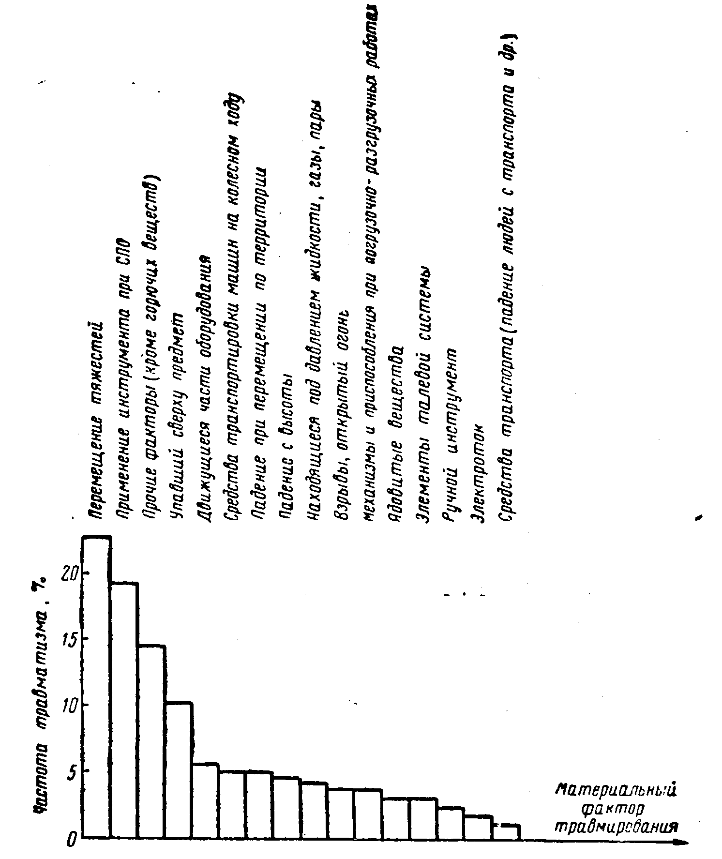
Рис.1 «Материальные» факторы травмирования рабочих буровых установок

Основными причинами травм и аварий при СПО являются:
несогласованность действий рабочих буровой вахты в связи с недостаточной обученностью одного из них, при работе неполной вахтой или при неправильно понятых сигналах (из-за значительного шума, недостаточной освещенности, неудобства средств индивидуальной защиты и др.), подаваемых в процессе работы;
Конструктивные недостатки современного бурового оборудования и инструмента: пульт управления ротором и лебедкой, находится вне оптимальной рабочей зоны; автоматический буровой ключ с недостаточным круговым моментом, быстроизнашивающимися рабочими поверхностями и несовершенной системой управления; буровая лебедка с недостаточно надежной системой механического ручного торможения и несовершенными приспособлениями для укладки талевого каната на барабан; элеватора (возможность случайного открытия створки и трудности ее быстрого закрытия); механических буровых ключей (конструкция челюстей ключа не всегда обеспечивает плотный и надежный захват трубы, ключи тяжелы и неуправляемы одним рабочим и т. д.);
Недостаточная степень механизации трудоемких процессов: на установках, не оборудованных АСП или МСП, затруднены затаскивание бурильных труб на подсвечник, подача их с подсвечника к центру ротора и направление в муфту нижней трубы;
недостатки в организации рабочих мест на буровой площадке: размещение оборудования (подсвечников, автоматического бурового ключа, механических ключей, привода ротора, рабочей трубы с вертлюгом), способствующее созданию обширных опасных зон; нерациональная по отношению к бурильщику установка щита контрольно-измерительных приборов; недостатки в конструкции и взаиморасположении средств передачи информации; стесненность рабочей площадки вокруг ротора и загроможденность ее инструментом (роторными вкладышами, переводниками, приспособлением для отвинчивания долот и проч.);
Сложная производственная среда, снижающая работоспособность буровиков, быстроту и точность их действий (см. главы 8—14);
Режим труда (непрерывность однообразных операций, отсутствие регламентированных перерывов в работе), способствующий созданию монотонии, быстро развивающегося утомления.
Степень автоматизации и механизации спуско-подъемных операций повышают внедрением комплексов АСП, МСП и роторных пневмоклиньев, устройств, механизирующих подачу свечей на подсвечник и к ротору, рабочей трубы—к шурфу (отводной желоб, автозатаскиватель и др.).
Институтом ВостНИИТБ предложена рациональная схема размещения оборудования на рабочей площадке (рис. 2), принятая заводом-изготовителем в качестве основы для новых буровых установок. При таком размещении оборудования облегчаются работа бурильщика по управлению лебедкой, контроль за средствами передачи информации, уменьшается опасная зона, создаваемая универсальными машинными ключами: их круговое движение при срыве с тела трубы или обрыве рабочего и страхового канатов задерживается корпусом АКБ-3; перенос шурфа на место, где находился АКБ, несколько разгрузил рабочую площадку.
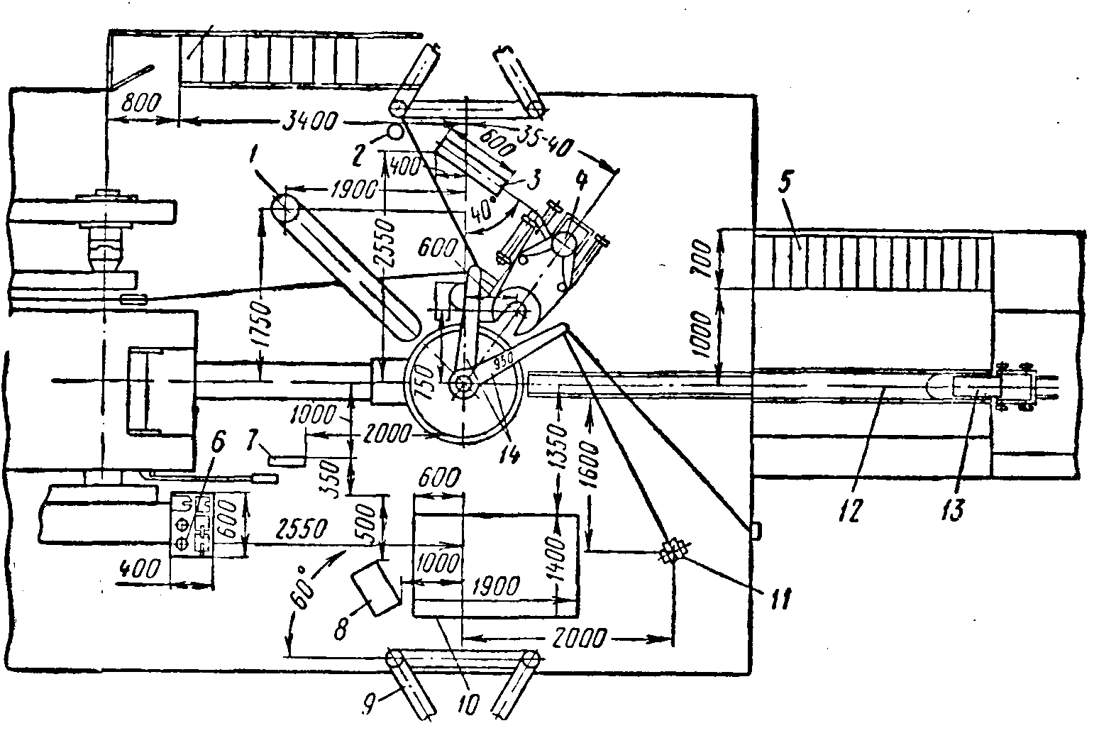
Рис. 2. Схема расположения механизмов, пультов управления и приспособлений на рабочей площадке:
1 — шурф с желобом; 2 — стояк; 3 — контрольно-измерительные приборы; 4 — АКБ-3; 5 — лестница приемного моста; 6 — пульт управления лебедкой; 7 — педаль ПКР; 8 — пульт АКБ-3; 9, 12 — желобы для выброса труб; 10 — подсвечник; 11—ролик пневмораскрепителя: 13 — козырек схода трубы на рабочую площадку; 14 — ключи УМК-1; 15— маршевая лестница

Конструктивные недостатки отдельных элементов бурового оборудования отчасти устраняются заводами-изготовителями в современных установках: вместо ручного механического тормоза лебедки введен тормоз электрический, усовершенствована система, обеспечивающая надежную укладку талевого каната на барабан лебедки, введены отключатели привода лебедки при ее перегрузке; усовершенствована конструкция элеватора введением устройств, предотвращающих выпадение штропов из его проушин; совершенствуются замковые соединения труб, их смазка, повышается надежность работы АКБ. Однако для безопасности ведения спуско-подъемных операций многие конструктивные недостатки, связанные с малой износостойкостью элементов оборудования (сухари УМК-1, рабочие поверхности АКБ-3, элеваторов, бурильных труб и др.), инерционностью или ненадежностью предохранительных устройств (ограничитель подъема талевого блока, отсекатель воздуха на пневматических линиях, фиксаторы защелки элеватора, рукоятки управления на пультах лебедки и АКБ) и другие недостатки приходится устранять непосредственно на буровых.

Основные правила безопасности при бурении электробуром.

1.Все токоведущие части должны быть надежно изолированы или ограждены: металлические детали, которые могут оказаться под напряжением при нарушении изоляции токоведущих частей заземлены. Надежность изоляции и заземления должна регулярно проверяться.
2.Наружный кабель, подводящий электрическую энергию к токоприемнику, должен прикрепляться к буровому шлангу.
3.Буровую вышку необходимо оборудовать устройством видимого разрыва.
4.В питающей цепи электробура должна быть и поддерживаться в исправном состояний защитная аппаратура, предупреждающая увеличение тока сверх допустимого значения.
5.Перед обслуживанием токоведущех частей необходимо обязательно убедиться в отсутствии напряжения на них.

